25., 26. Kombinatorika

OKRUHY: Definuj pojmy – variácie, permutácie, kombinácie a uveďte vzťahy na určenie ich počtu. Definuj pojmy – faktoriál, kombinačné číslo. Popíšte Pascalov trojuholník, uveďte vlastnosti kombinačných čísel. Napíšte vzťah pre binomickú vetu, k-ty člen binomického rozvoja, ich využitie .

Kombinatorika je oblasť matematiky, ktorá sa zaoberá rozpracovávaním metód výberu skupín objektov, spravidla z nejakej konečnej množiny. Podľa toho, či v skupine záleží alebo nezáleží na poradí rozlišujeme: variácie – záleží, kombinácie – nezáleží

Daná je množina, ktorá obsahuje n prvkov:
- Variácie k-tej triedy z n prvkov je každá usporiadaná k-tica rôznych prvkov vybraných z n-prvkovej množiny. Pre počet 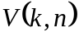 všetkých usporiadaných k-tic z n prvkov platí: 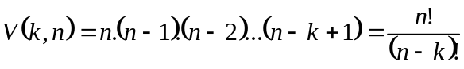

- Variácie k-tej triedy z n prvkov s opakovaním je každá usporiadaná k-tica prvkov vybraných z n-prvkovej množiny. Pre počet 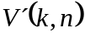 všetkých usporiadaných k-tic s opakovaním platí: 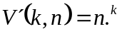

- Permutácie n prvkov je každá usporiadaná n-tica týchto prvkov. Každý prvok základnej množiny sa v tejto n-tici vyskytuje práve raz. Pre počet 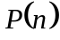 všetkých permutácií n prvkov platí: 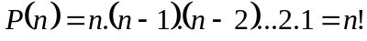

- Permutácie n prvkov s opakovaním je každá usporiadaná n-tica vyzvorená z týchto prvkov. Prvky základnej množiny sa v tejto n-tici môžu opakovať. Pre počet 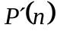 všetkých permutácií n prvkov s opakovaním platí: 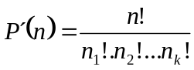, kde n je počet prvkov uvažovanej množiny, z toho n₁ je 1.druhu, n₂ je 2.druhu, ... n_{k} je k-teho druhu, pričom n₁ + n₂ + ...+ n_{k} = n, tzn. Každé usporiadanie prvkov n₁ + n₂ + ...+ n_{k} nazývame permutáciou s opakovaním.

- Kombinácia k-tej triedy z n prvkov je každá k-prvková podmnožina rôznych prvkov vybraných z n-prvkovej množiny. Pre počet 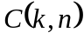 všetkých k-prvkových podmnožín z n prvkov, pričom 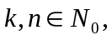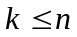, platí: 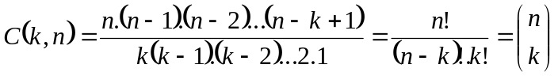

- Kombinácia k-tej triedy z n prvkov s opakovaním je každá k-prvková podmnožina prvkov vybraných zo základnej n-prvkovej množiny. Pre počet 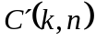 všetkých k-prvkových podmnožín z n prvkov, pričom 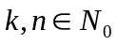, platí: 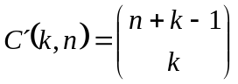
Pascalov trojuholník a binomická veta

Faktoriál čísla n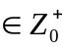 je číslo 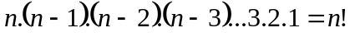, dodefinujeme 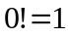
Kombinačné číslo zapisujeme symbolom 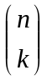 a čítame „n nad k“, je definované pre 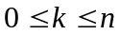. Kombinačné číslo udáva počet k prvkových podmnožín vytvorených z n – prvkov.

Základné vlastnosti kombinačných čísel:

- Pre každé N platí: 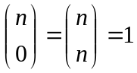 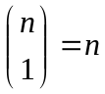

- Pre každé 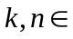N a platí: 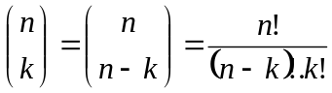

- Pre každé N a 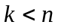platí: 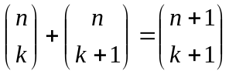 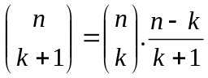

Pascalov trojuholník je schéma všetkých kombinačných čísel v tvare trojuholníka. Môžeme ju rýchlo zapísať takto – krajné čísla sú 1 a každé ďalšie číslo v schéme sa rovná súčtu čísel bezprostredne nad ním:

n = 0 1
n = 1 1 1
n = 2 1 2 1
n = 3 1 3 3 1
n = 4 1 4 6 4 1

n = 0 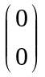
n = 1 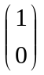 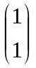
n = 2 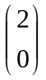 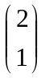 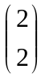
n = 3 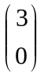 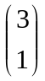 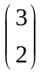 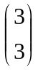
n = k 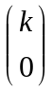 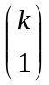 . . . . 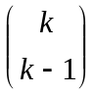 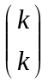

Pascalov trojuholník je súmerný  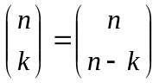 vzťah medzi kombinačným číslom a jeho doplnkovým.

Binomická veta – pre ľubovoľné 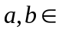R a pre každé N platí:

Binomický rozvoj 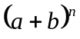 má 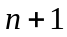 sčítancov. Čísla v jednom riadku Pascalovho trojuholníka sú vlastne koeficienty rozvoja pre odpovedajúce n. Binomická veta ------- n -tá mocnina dvojčlena

Pre k-ty člen binomického rozvoja platí: 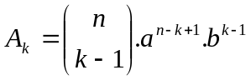
Typové úlohy – riešenie rovníc, nerovníc s faktoriálom alebo s kombinačnými číslami, úpravy výrazov.

